**Кикило Максым Авдакимов (Kikiło Maxym Klemęt)**

21 января 1806 г – крещение (НИАБ 136-13-894, лист 59, №3/1806-р (ориг)).

**НИАБ 136-13-894:** Лист 59. **Метрическая запись №3/1806-р (ориг).**

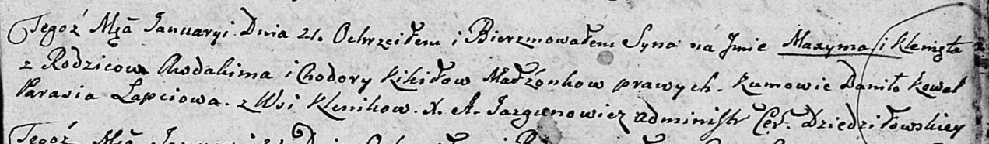

Дедиловичская Покровская церковь. 21 января 1806 года. Метрическая запись о крещении.

Kikiło Maxym Klemęt – сын родителей с деревни Клинники.

Kikiło Awdakim – отец.

Kikiło Chodora – мать.

Kowal Daniło – кум.

Łapciowa Parasia – кума.

Jazgunowicz Antoni – ксёндз.